Trygghetsvandring 2/2021

Tid: 22 september 10.00 -12.00

Inledning
Området är från stadens synvinkel ett s.k. blandområde vilket innebär en blandning av företagare, bostäder, barnstugor och skolor etc. Ett omfattat beslutat gällande stadsutvecklingsprogram kommer att prägla området under de kommande 5-10 åren.

Område
Dagens Trygghetsvandring var inriktad kring Liljeholmstorget 1 och Marievik 2.

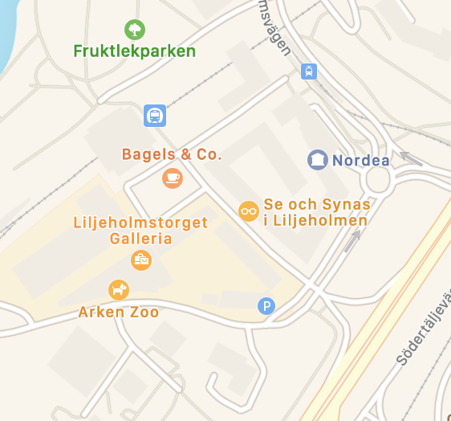

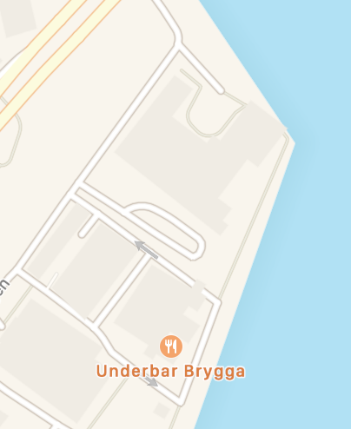

Resultat av förra årets Trygghetsvandring
Men glädje kunde konstateras att den nedklottring och nedskärning i området är åtgärdat. Området är snyggt och rent (se nedan). Från företagarna sida har även säkerheten blivit bättre. Den ständiga bevakningen och avhysningen som har skett har givit resultat.

Bilder från Liljeholmstorget och övergången till Marievik
Det är främst nedklotter som finns på vissa delar av torget och övergången till Marievik.

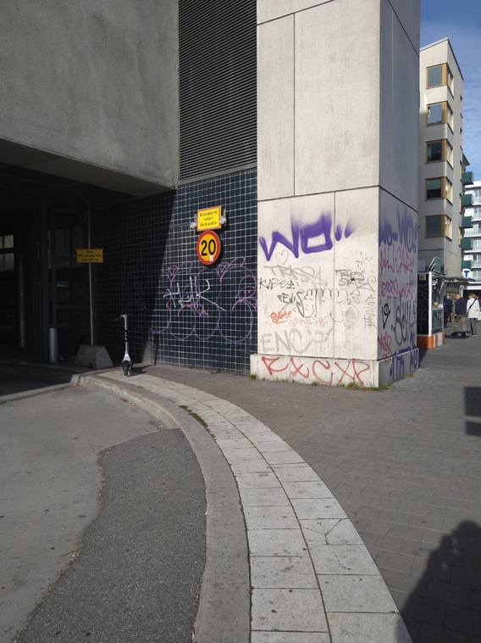
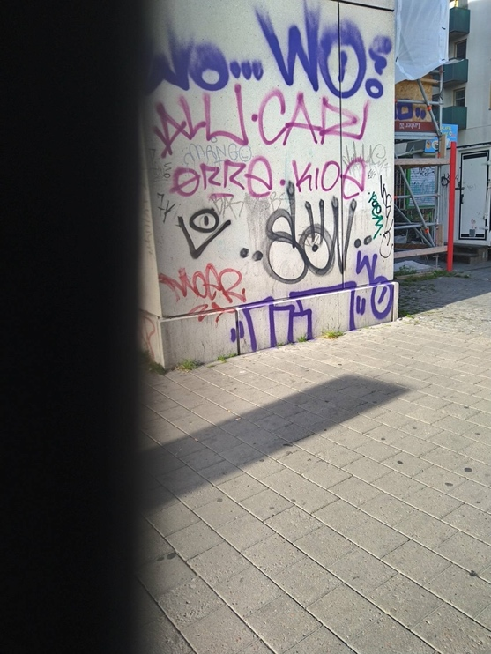

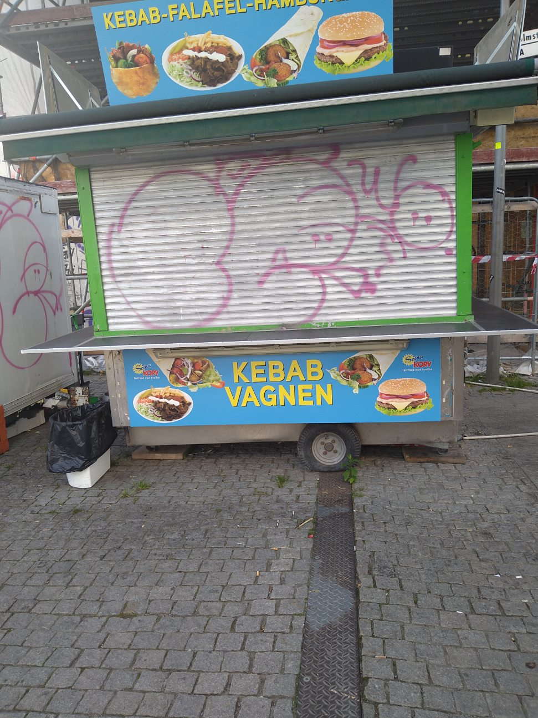

Bilder från Marievik
Marievik är snyggt och prydligt. Det finns främst en del klotter och förstörelser kring de husen som skall rivas i norra Marievik inkl en utbränd bil.

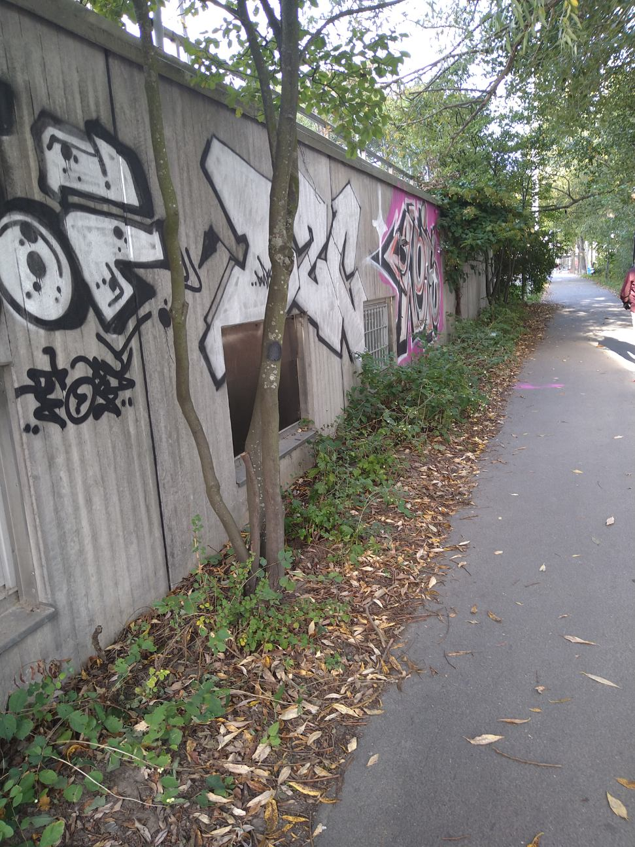

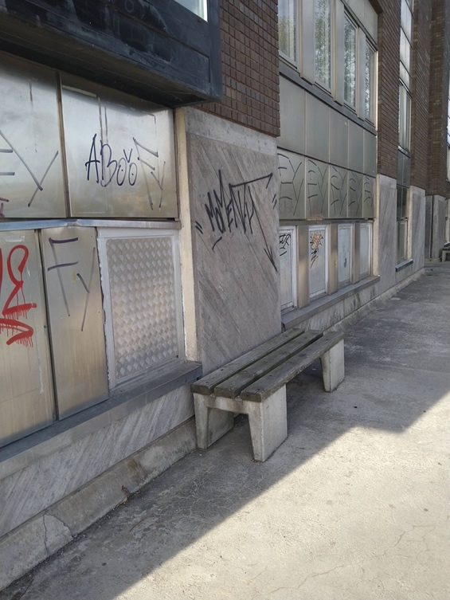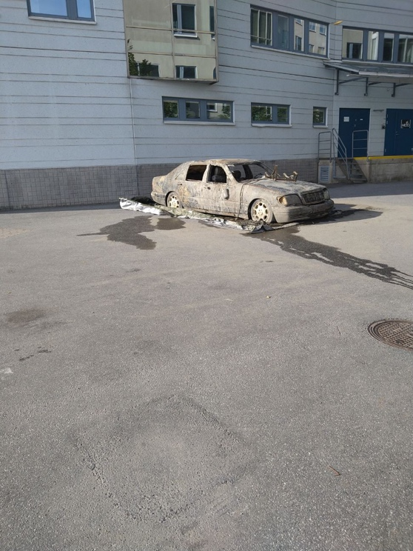

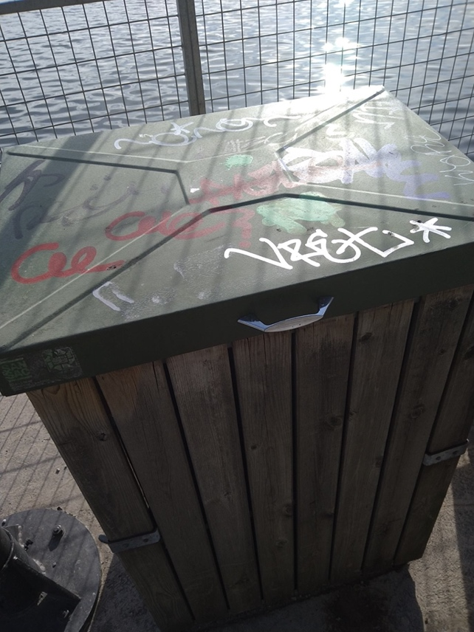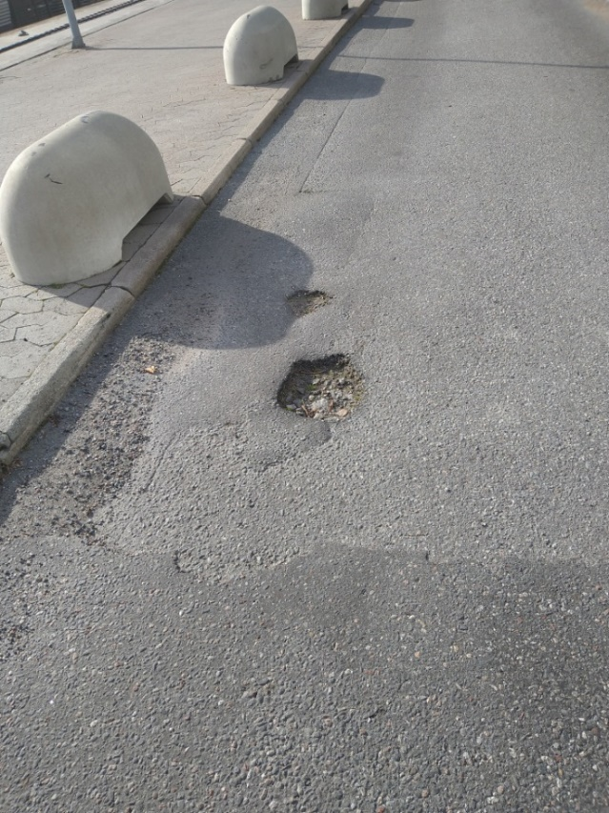

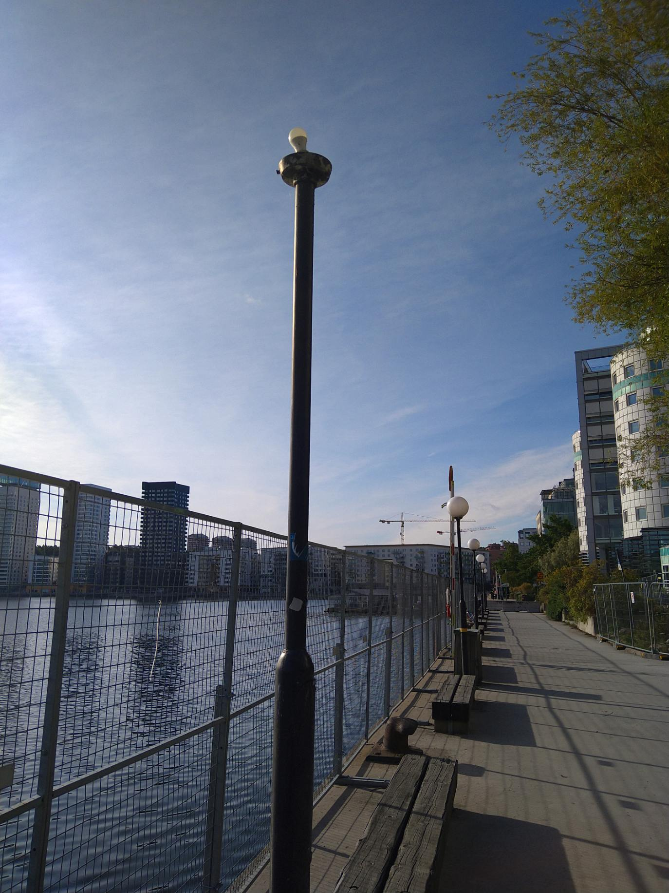

Kent M Andersson och Bengt Jansson

